福州市自然资源和规划局文件

榕自然网〔2020〕66号

融侨瀚林郡（A区）项目拟调整公示

融侨瀚林郡（A区）位于仓山区则徐大道东侧、湖畔路南侧，三叉街旧改地块二。我们于2019年10月核发该项目《建筑工程规划许可证》，现建设单位福建融侨居业有限公司向我局提交方案变更申请：拟将总平面图上A2#楼“1-2层商业、物业用房、消控中心等配套”更正为“1-2层商业、消控中心等配套”；拟将总平面图上A1-1#楼及A1#楼“1层配套用房”更正为“1层物业用房”，“高压配电室”更正为“高压配电室、物业用房”；拟将总平面图上A1#楼右侧“1层配套”更正为“1层商业”；拟将总平面图上A6#楼东西侧层数“18层”更正为“17层”，“1层商业、快递收发等配套”更正为“1层商业、快递收发、电视机房、物业用房等配套”；A7#楼三层平面2d轴-3d轴交C轴-D轴功能房间补充为“商务办公”。拟调整下沉庭院外轮廓。调整后规划指标满足土地合同及规划条件要求。具体调整详见附件。

现根据《福建省实施〈中华人民共和国城乡规划法〉办法》规定，征求利害关系人意见，详情可查阅市自然资源和规划局网站（http://zygh.fuzhou.gov.cn)，公示时间为2020年5月 日至2020年5月 日。
在公示期限内，利害关系人若有意见，可来电或来信向我局行政审批处反映（联系电话：87111956，地址：市行政服务中心二楼）。如要申请听证，应在公示期限内书面向我局法规处提出申请（联系电话：83310951）。自然资源和规划局办公地点：福州市仓山区南江滨西大道193号4号楼5层福州市自然资源和规划局，邮编：350500。

附注：
1．附图仅为示意图，以最后审批为准。
2．书面反馈意见（申请）发表时间或邮戳日不应超过公示期的最后一天24:00，逾期视为无效意见（申请）。
3．书面意见（申请）应注明真实联系人姓名、联系电话、联系地址。

附件一：瀚林郡（A区）项目原批总平图
附件二：瀚林郡（A区）项目拟调整总平图
附件三：瀚林郡（A区）项目A7号楼原批平面图
附件四：瀚林郡（A区）项目A7号楼拟调整平面图
附件五：瀚林郡（A区）项目地下室一层原批平面图
附件六：瀚林郡（A区）项目地下室一层拟调整平面图

福州市自然资源和规划局
2020年5月26日

抄送：存档。
福州市自然资源和规划局办公室 2020年5月26日印发
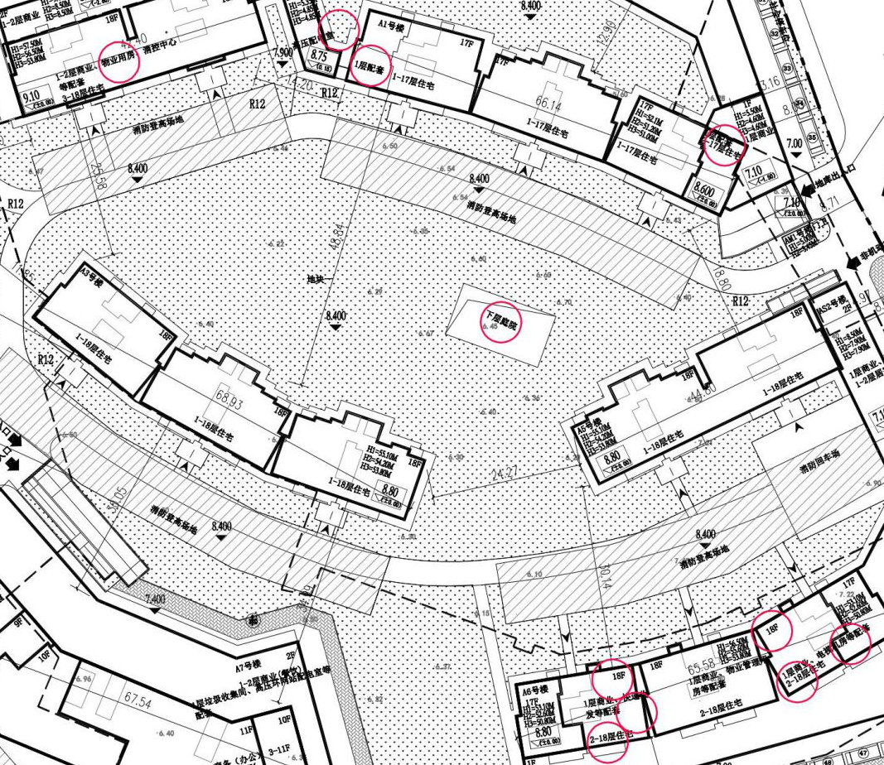
附件一：瀚林郡（A区）项目原批总平图

附件二：瀚林郡（A区）项目拟调整总平图
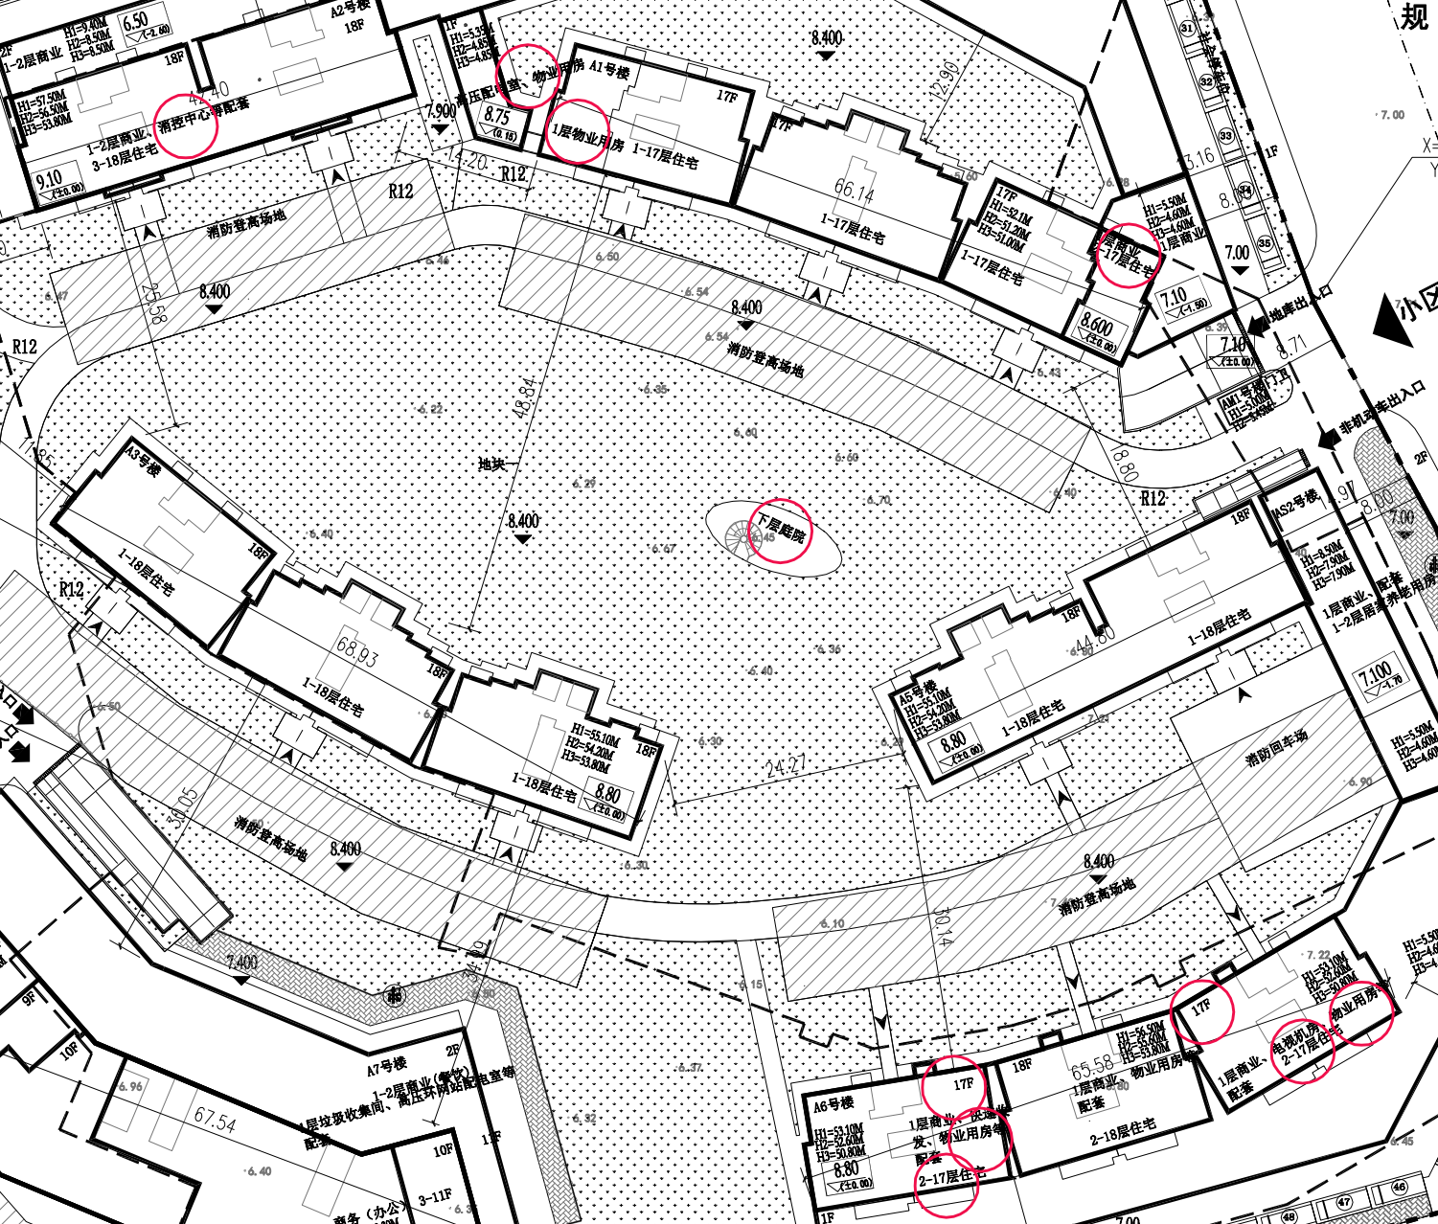

附件三：瀚林郡（A区）项目 附件四：瀚林郡项目
A7号楼原批平面图（A区） A7号楼拟调整平面图
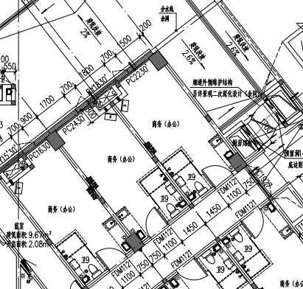
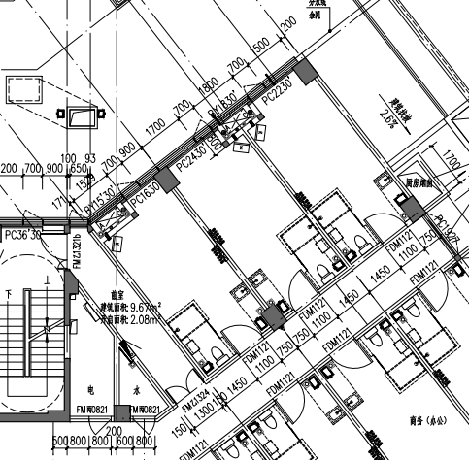

附件五：瀚林郡（A区）项目 附件六：瀚林郡（A区）项目
原批地下室一层平面图 地下室一层拟调整平面图



